|  |  |  |  |
| --- | --- | --- | --- |
| Administración de Sistemas Operativos | | | |
| UT 5 | LDAP. Gestión de dominios. | | |
| Instalación básica de un controlador de dominio | | | |
| Nombre y Apellido | | David Prado Mejuto | Nº ASR218 |
| https://www.youtube.com/watch?v=6HkIDr3QF8Y (24 minutos) | | | |

Vas a crear la siguiente estructura en MV. Realiza capturas de pantalla para documentar todo el proceso.

Preparación del entorno de trabajo: Dos máquinas virtuales en red privada en virtualbox (Ubuntu server 20 y Ubuntu desktop 20.04).

1. Instala en una MV con VirtualBox Ubuntu Desktop, con 2 tarjetas de red (puente y red interna)

* Nombre de equipo cliente01.
* Cambiar la configuración IP de la tarjeta en red interna: 192.168.2xx.10

1. Prepara otra MV con Ubuntu Server, 2 tarjetas (puente y misma red interna que Ubuntu desktop) y prepara el equipo:

* Nombre de equipo DCxxx, donde xxx es tu nº de usuario.
* Cambiar la configuración IP de la tarjeta en red interna: 192.168.2xx.1

**Cliente**

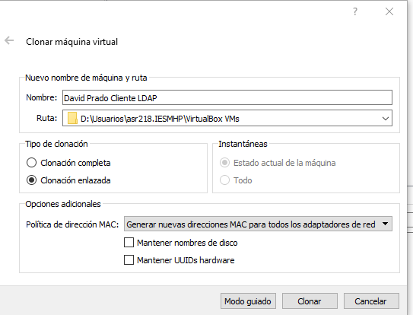

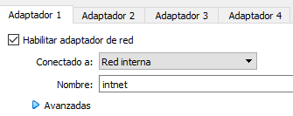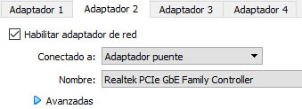

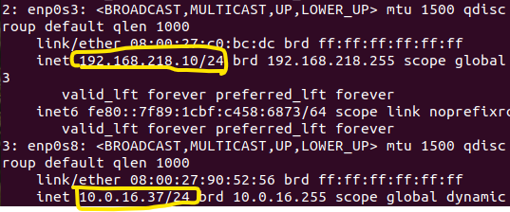

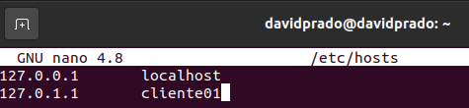

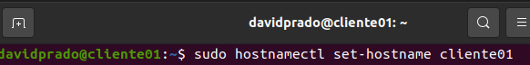

**Servidor**

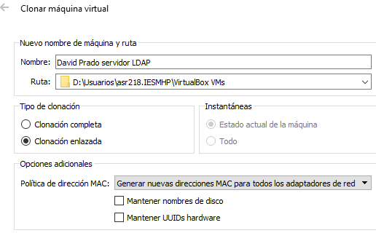

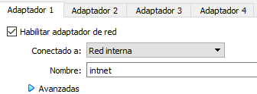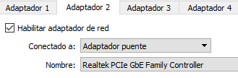

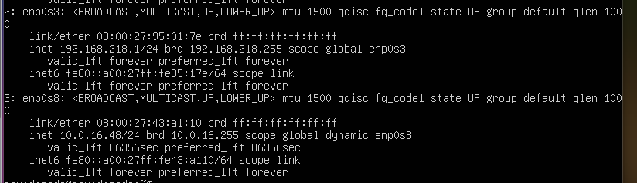



1. Convierte el equipo DCxxx en controlador de dominio.

* El dominio tendrá de nombre asoxxx.es

**Instalo estos paquetes y los configuro**

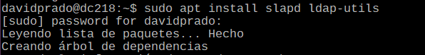



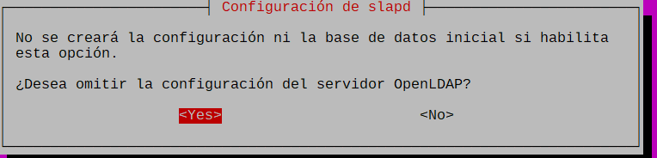

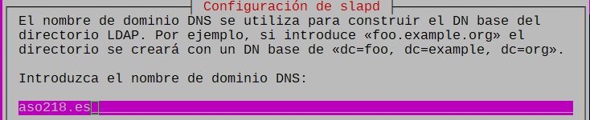

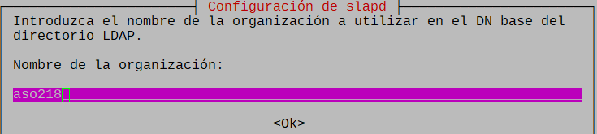

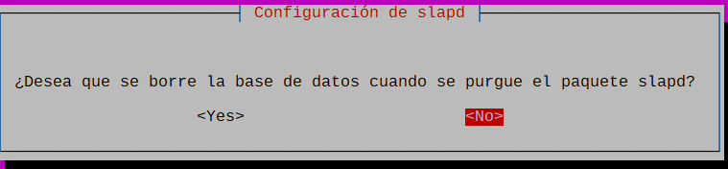

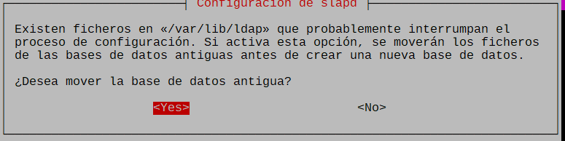

1. Muestra en un documento resumen_maquina.txt, un resumen de los datos del controlador de dominio anterior. (nombre del servidor, IP de la tarjeta de red LAN, nombre del dominio, lista los usuarios y grupos).

**Genero el resumen y lo veo**



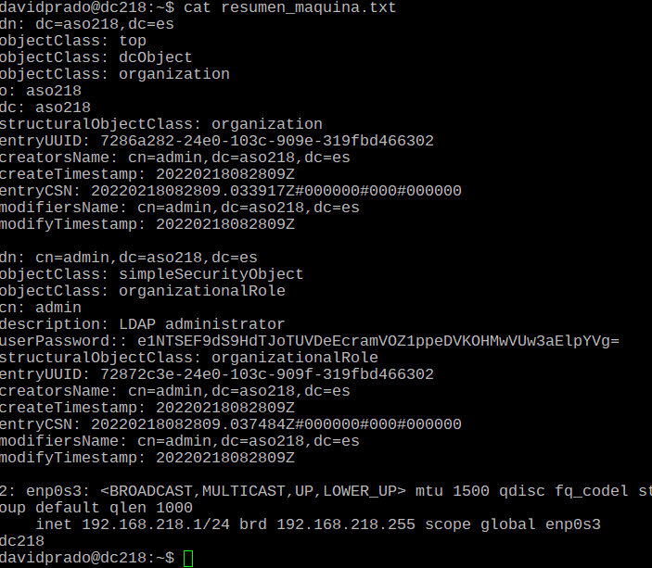

1. Crea el siguiente esquema para el directorio LDAP, usando ficheros ldif, cuya raíz del árbol es dc=asoxxx, dc=es, de la cual colgará una unidad organizativa de nombre iesmhp, crea los grupos G_profesores (gidNumber 1010) y G_alumnos (gidNumber 1011), al grupo de profesores, pertenecerá el usuario nuria, asignale el uidNumber 2001 y al grupo de alumnos pertenecerán los usuarios: tunombre (uidNumber 2010) y maria (uidNumber2011), todos que creen su directorio home /home/nombre_usuario y loginshell /bin/bash.

**Genero el archivo de configuración de la UO**

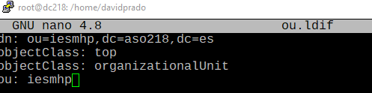

**Y el subo al dominio**



**Genero el archivo de configuración de los grupos**

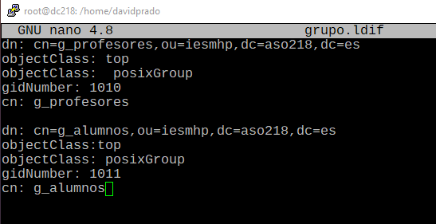

**Y lo subo al dominio**

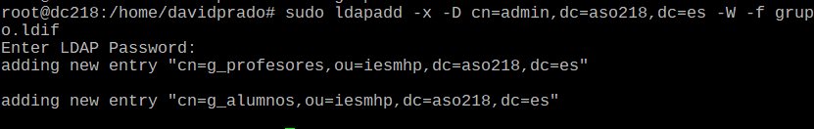

**Genero el archivo de configuración de los usuarios**

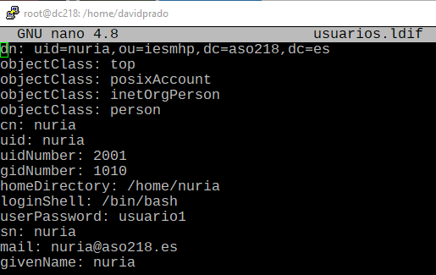

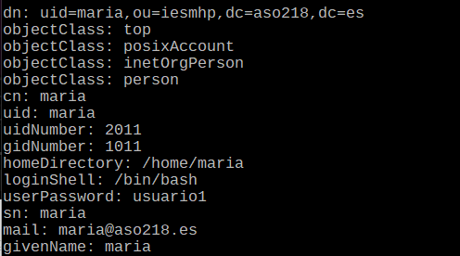

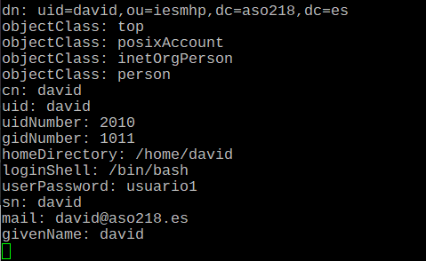

**Y los subo al dominio**

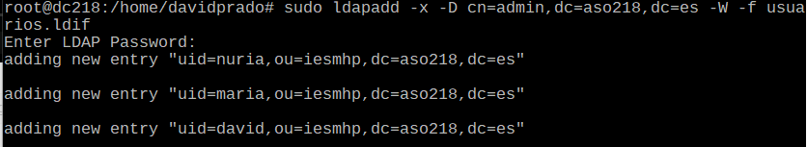

1. Prepara el equipo cliente, para que puedan acceder los usuarios de dominio, mediante el entorno gráfico.

**Instalo estos paquetes y sigo los pasos**



**IMPORTANTE QUITAR LA ‘i’**

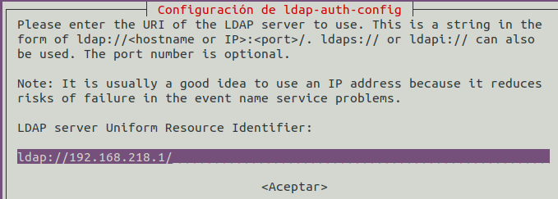

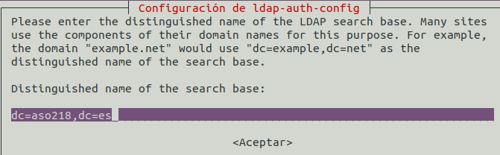

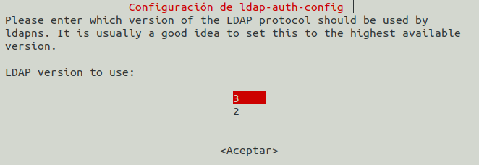

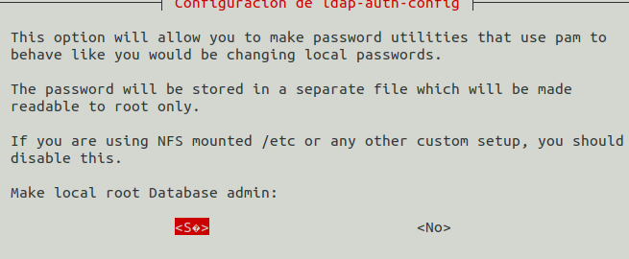

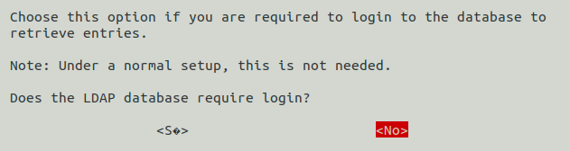

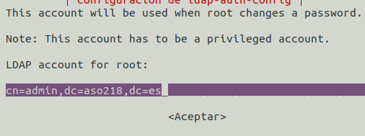

**Modifico este archivo**

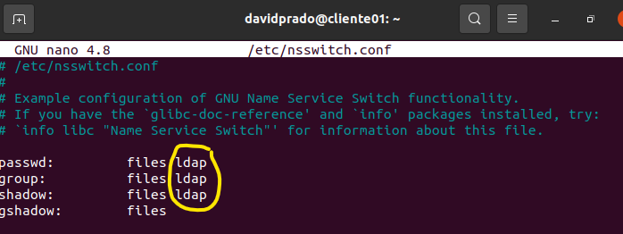

**Ahora veo que se han añadido los usuarios del dominio**

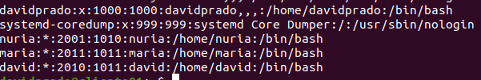

**Modifico este archivo con esta línea de texto**

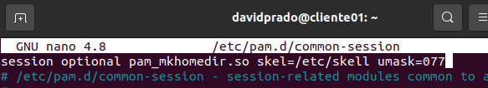

**Pruebo a iniciar sesión con maria**

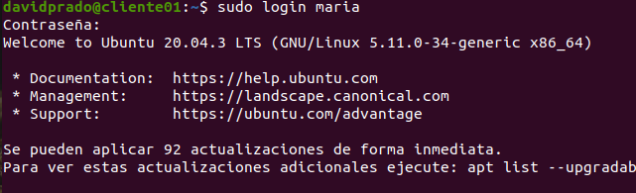

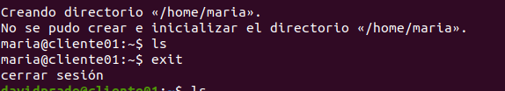



1. Muestra en un documento resumen_maquina.txt, un resumen de los datos del controlador de dominio anterior. (nombre del servidor, IP de la tarjeta de red LAN, nombre del dominio, lista los usuarios y grupos).

**Genero el resumen**



**Haz doble click en el archivo de abajo para ver el resumen**

